PHIẾU HƯỚNG DẪN HỌC SINH TỰ HỌC MÔN LS LỚP 8
Tuần 19
NỘI DUNG | HOẠT ĐỘNG
Tên bài học/ chủ đề - Khối lớp | Bài 24. CUỘC KHÁNG CHIẾN TỪ NĂM 1858 ĐẾN NĂM 1873
Hoạt động 1: Đọc tài liệu và thực hiện các yêu cầu.  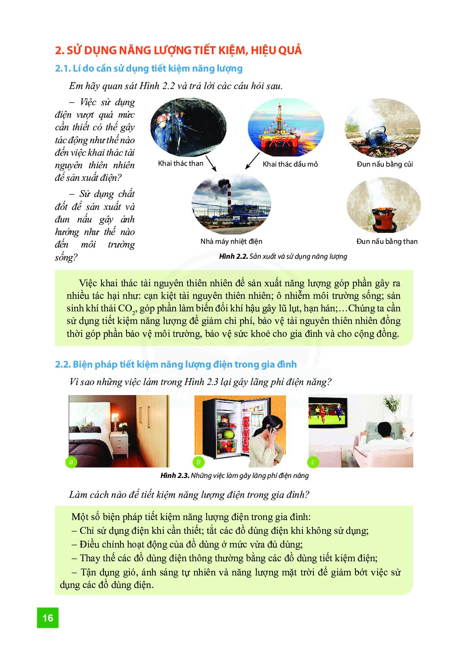 | I.CUỘC KHÁNG CHIẾN CHỐNG PHÁP TỪ NĂM 1858 ĐẾN 1873  HS thảo luận trả lời các câu hỏi sau:  1/ Thái độ của nhân dân ta như thế nào trước hành động xâm lược của thực  dân Pháp?  2/ Liệt kê các phong trào chống Pháp tiêu biểu của nhân dân ta theo bảng  sau:  Thời gian Người lãnh đạo Địa điểm nổ ra Kết quả  10/12/1861  16/12/1862  3/ Sau Hiệp ước Nhâm Tuất 5/6/1862, triều đình Huế có thái độ và hành  động như thế nào đối với Pháp và đối với nhân dân ta ?  4/ Pháp chiếm 3 tỉnh miền Tây Nam Kì như thế nào?  5/ Dựa vào Lược đồ, xác định những địa điểm nổ ra cuộc khởi nghĩa chống  pháp ở Nam Kì?  6/ Đọc một đoạn thơ của Nguyễn Đình Chiểu, Nguyễn Khuyến nói về cuộc  kháng chiến chống Pháp?
Hoạt động 2: Kiểm tra, đánh giá quá trình tự học. | GV hướng dẫn, khuyến khích HS tự thực hành tại nhà với sự trợ giúp của ngườ I. CUỘC KHÁNG CHIẾN CHỐNG PHÁP TỪ NĂM 1858 ĐẾN 1873  1. Kháng chiến ở Đà Nẵng và ba tỉnh miền Đông Nam Kì  - Đà Nẵng: Nhiều toán nghĩa binh nổi dậy, phối hợp với quân triều đình chống  Pháp.  - 3 tỉnh miền Đông Nam Kì:  + Khởi nghĩa Nguyễn Trung Trực (10/12/1861), đốt cháy tàu Hi Vọng của  Pháp trên sông Vàm Cỏ Đông.  + Khởi nghĩa Trương Định ở Gò Công (16/12/1862)  2. Kháng chiến lan rộng ra ba tỉnh miền Tây Nam Kì.  a. Thái độ và hành động của triều đình Huế.  - Do thái độ cầu hòa, triều đình Huế đã ngăn cản phong trào kháng chiến chống  Pháp của nhân dân ta ở Nam Kì (ra lệnh bãi binh)  - Từ ngày 20 -> 24/6/1867, Pháp chiếm được ba tỉnh miền Tây Nam Kì không  tốn một viên đạn.  b. Phong trào đấu tranh chống Pháp  - Đấu tranh vũ trang: nhiều trung tâm kháng chiến ra đời: Đồng Tháp Mười,  Tây Ninh…  - Đấu tranh chính trị: Một bộ phận dùng văn thơ lên án thực dân Pháp và tay sai, cổ vũ lòng yêu  nước: Phan Văn Trị, Nguyễn Đình Chiểu, Nguyễn Thông…

